УДК 519.987

М.А. Трухина, ст. преподаватель ФГБОУ ВО «ВГУВТ»
603950, г. Нижний Новгород, ул. Нестерова, 5

СИНТЕЗ РАСПИСАНИЙ ОБСЛУЖИВАНИЯ ПОТОКА ПАКЕТОВ
ИДЕНТИЧНЫХ ОБЪЕКТОВ

Ключевые слова: теория расписаний, оптимальность, конечный детерминированный поток объектов, алгоритм ветвей и границ

Рассматривается модель однофазного обслуживания стационарным процессором детерминированного потока объектов, поступающих в составе пакетов. Пакет считается обслуженным, если завершены обслуживанием все входящие в него объекты. С каждым пакетом ассоциируется линейная функция штрафа от момента завершения его обслуживания. Все объекты одного пакета являются идентичными. Ставятся задачи синтеза расписаний обслуживания. Конструируются решающие алгоритмы на основе концепции ветвей и границ и динамического программирования. Приводятся примеры реализации построенных алгоритмов.

Рассматривается h-элементный поток O^{h} независимых пакетов O(s), 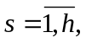 объектов; каждый пакет O(s) включает в себя один ведущий объект 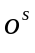 и n(s) (n(s) ≥ 1) единиц идентичных ведомых объектов 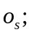 объект обеспечивает перемещение всех входящих в пакет O(s) ведомых объектов, которые (в отличие от ведущего объекта) подлежат однофазному однократному обслуживанию стационарным процессором; норма длительности обслуживания объекта 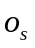 определяется значением параметра τ_{s}, 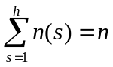 − общее количество ведомых объектов в потоке O^{h}.
Пакет O(s), т.е. агрегация всех входящих в его состав ведомых объектов под управлением ведущего объекта в момент времени t_{s} поступает в очередь для обслуживания процессором. Не ограничивая общности, полагаем, что:
− выполняется цепочка неравенств: 0 ≤ t₁ ≤ … t_{s} … ≤ t_{h};
− в начальный момент времени t = 0 процессор свободен и находится в состоянии готовности к выполнению операций обслуживания ведомых объектов пакетов O(s), 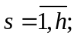
− обслуживание объектов пакета O(s) может быть начато свободным процессором в любой момент времени t (t ≥ t_{s}) и осуществляется без прерываний, 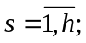
− необслуженный объект не может покинуть очередь;
− одновременное обслуживание процессором двух и более ведомых объектов и его непроизводительные простои запрещены;
Поток O^{h} пакетов считается обслуженным в том и только в том случае, если завершены обслуживанием все образующие его пакеты O(s); в свою очередь, пакет объектов O(s) считается обслуженным в том и только в том случае, если завершены обслуживанием все входящие в него ведомые объекты 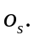
Момент времени 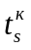 завершения обслуживания пакета O(s) определяется как момент завершения обслуживания последнего объекта
За каждую единицу времени нахождения в системе ведущего объекта в ожидании завершения обслуживания всех ведомых объектов пакета O(s) взимается штраф в размере a_{s}.
В задаче общего вида [1], без ограничения на идентичность ведомых объектов стратегия обслуживания S представляется в виде перестановки номеров ведомых объектов. Общее число возможных перестановок – n!.
В рассматриваемой задаче стратегия обслуживания S потока O^{h} через индексы ведущих объектов входящих в его состав пакетов O(s), 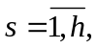 представляется как произвольная перестановка с повторениями. Индекс s должен входить в перестановку ровно n(s) раз. Общее число возможных перестановок определяется соотношением 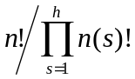. Что существенно меньше, чем n!.
Множество допустимых стратегий обозначим Ω. Оценку той или иной стратегии обслуживания S лицо, принимающее решения может проводить на основе значений различных учитывающих условия складывающейся ситуации количественных критериев. В качестве таких критериев обычно выступают следующие [2]:
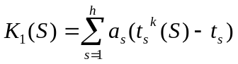 − суммарный по всем ведущим объектам штраф за время завершения обслуживания потока O^{h};
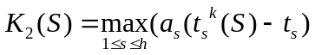 − максимальный штраф по всем ведущим объектам пакетов потока O^{h} за время ожидания завершения его обслуживания;
С позиций повышения эффективности управления обслуживанием потока O^{h} рассматриваются задача 1: 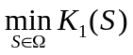 и задача 2: 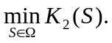
Для решения этих задач ниже конструируется алгоритм на основе концепции ветвей и границ [3], который заключается в построении дерева поиска с отсечением бесперспективных вершин. Каждая вершина дерева соответствует промежуточной ситуации принятия решения о постановке на обслуживание очередного объекта из множества ожидающих обслуживания, принимаемого в момент, когда процессор свободен. При этом вершина дерева содержит фрагмент перестановки (расписания) ρ длиной от 0 до n, текущее время t, верхнюю ВО и нижнюю HО оценки значений критерия 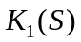 (или 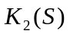). Вершины, из которых будет производиться ветвление, называются открытыми и хранятся в списке открытых вершин. Вершина, содержащая полное расписание, является закрытой и хранится в списке закрытых. Ветвление из нее не производится. Отсеянные вершины не хранятся.
Схему алгоритма можно описать следующим образом.

Шаг 1. Начало. Формирование корня дерева. Расписание в этой вершине пустое, время t=0, ВО − штраф на расписании, в котором пакеты обслуживаются в порядке поступления, НО =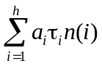. Список открытых инициализируется корнем дерева.

Шаг 2. Ветвление. Для ветвления выбирается открытая вершина. Ветвление в текущей вершине происходит по всем объектам, присутствующим в момент t в системе (уже пришел, но еще не обслужен), а также по фиктивному объекту f, означающему простой в ожидании поступления очередного пакета объектов; объект f не используется, если в момент времени t все пакеты потока O^{h} уже поступили. В результате формируются вершины следующего уровня. В каждой новой вершине содержится фрагмент расписания ρ длины L+1 (где L – длина фрагмента расписания родительской вершины) и текущее время, равное t+τ, где τ – продолжительность обслуживания выбранного объекта. В случае если ветвление осуществляется по фиктивному объекту, фрагмент расписания ρ не меняется, а время t совпадает с временем t_{s} поступления в систему очередного пакета.

Заметим, что если текущая вершина получена в результате выбора фиктивного объекта f, то очередное ветвление целесообразно проводить только по объектам вновь поступивших пакетов, т.е. таких, у которых момент времени t_{s} = t, и по фиктивному объекту.
Можно также существенно ускорить работу алгоритма, если исключить построение поддерева при t ≥ t_{h} и определять оптимальную последовательность обслуживания всех оставшихся объектов в соответствии с известным решающим правилом [4]; при этом необслуженные пакеты сортируются по убыванию отношения коэффициента штрафа a_{s} к суммарной длительности обслуживания оставшихся объектов пакета.
Для каждой открытой вершины рассчитываются оценки. ВО представляет собой штраф на расписании, начальный фрагмент которого хранится в вершине, а все остальные объекты обслуживаются в порядке поступления. Для расчета НО штраф по фрагменту расписания ρ до момента t рассчитывается по формулам для и , а далее снимается формальный запрет на одновременное обслуживание нескольких объектов. Имеющиеся в системе объекты считаются обслуживаемыми, начиная с момента t, а остальные − с момента поступления в систему. Для закрытых вершин значения ВО и НО совпадают.
Шаг 3. Отсев. При работе алгоритма поддерживается значение текущего минимума верхней оценки – рекорд ВО*.
Если в очередной вершине значение НО превышает ВО*, то эта вершина отсеивается, так как оптимальная стратегия S не может быть получена из этой вершины. Если же у очередной вершины ВО меньше ВО*, то обновляется значение рекорда и запускается процедура отсева по условию НО >ВО* для всех вершин дерева.
Шаг 4. Завершение. Если множество открытых вершин непусто, выполняется шаг 2. В противном случае каждая закрытая вершина содержит оптимальное расписание обслуживания исходного потока пакетов объектов.

Для примера, рассмотрим работу алгоритма на задаче (1) с параметрами
n = 10
h = 3
Для пакета О₁, t₁=0, a₁= 5, n(1)= 4, τ₁= 7;
для пакета О₂, t₂=5, a₂= 15, n(2)= 4, τ₂= 7;
для пакета О₃, t₃=21, a₃= 20, n(3)= 2, τ₃= 5.
Корень дерева поиска-В=1805 Н=240 t=0
Минимум верхней оценки = 1805
Переходим к корню дерева поиска
Ставим на обслуживание объект из пакета 1. Открытая вершина ВО=1805 НО=270 t=7
Ставим на обслуживание фиктивный объект. Открытая вершина ВО=1805 НО=240 t=5
Переходим к узлу (1)
Ставим на обслуживание объект из пакета 1. Открытая вершина ВО=1805 НО=410 t=14
Ставим на обслуживание объект из пакета 2. Открытая вершина ВО=1840 НО=270 t=14
Ставим на обслуживание фиктивный объект. Время t становится равным 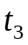. Применяем правило ???
Рассчитываем остаточную трудоемкость 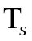 для каждого пакета. В первом пакете осталось необслуженными 3 объекта 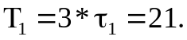 Во втором пакете 4. 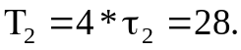 В третьем пакете 2. 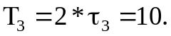 Рассчитываем коэффициенты 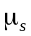по формуле 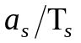. 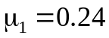, 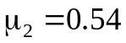, 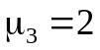. Таким образом оставшиеся объекты должны быть обслужены в порядке: все объекты 3-го пакета, затем все 2-го, затем оставшиеся 1-го.
Получилась закрытая вершина. ВО=1410 =(1 3 3 2 2 2 2 1 1 1)
В остальных случаях расписания достраиваются аналогично.
Изменился минимум верхней оценки на 1410
Переходим к узлу (f)
Ставим на обслуживание объект из пакета 2. Открытая вершина ВО=2040 НО=300 t=12
Ставим на обслуживание фиктивный объект. Отсев закрытой вершины. ВО=1445 t=21
Переходим к узлу (1 1)
Ставим на обслуживание объект из пакета 1. Закрытая вершина. ВО=1305 =(1 1 1 3 3 1 2 2 2 2)
Изменился минимум верхней оценки на 1305
Ставим на обслуживание объект из пакета 2. Закрытая вершина. ВО=1235 =(1 1 2 3 3 2 2 2 1 1)
Изменился минимум верхней оценки на 1235
Ставим на обслуживание фиктивный объект. Отсев закрытой вершины. ВО=1375 t=21
Переходим к узлу (1 2)
Ставим на обслуживание объект из пакета 1. Закрытая вершина. ВО=1235 =(1 2 1 3 3 2 2 2 1 1 )
Ставим на обслуживание объект из пакета 2. Закрытая вершина. ВО=1130 =(1 2 2 3 3 2 2 1 1 1)
Изменился минимум верхней оценки на 1130
Ставим на обслуживание фиктивный объект. Отсев закрытой вершины. ВО=1270 t=21
Переходим к узлу (2)
Ставим на обслуживание объект из пакета 1. Открытая вершина ВО=2040 НО=300 t=19
Ставим на обслуживание объект из пакета 2. Открытая вершина ВО=2075 НО=440 t=19
Ставим на обслуживание фиктивный объект. Отсев закрытой вершины. ВО=1305 t=21
Переходим к узлу (2 1)
Ставим на обслуживание объект из пакета 1. Отсев закрытой вершины. ВО=1435 t=26
Ставим на обслуживание объект из пакета 2. Отсев закрытой вершины. ВО=1330 t=26
Ставим на обслуживание фиктивный объект. Отсев закрытой вершины. ВО=1270 t=21
Переходим к узлу (2 2)
Ставим на обслуживание объект из пакета 1. Отсев закрытой вершины. ВО=1330 t=26
Ставим на обслуживание объект из пакета 2. Отсев закрытой вершины. ВО=1215 t=26
Ставим на обслуживание фиктивный объект. Отсев закрытой вершины. ВО=1165 t=21
Единственая не отсеяннаяя вершина с характеристиками ВО=1130 =(1 2 2 3 3 2 2 1 1 1) дает оптимальное решение.
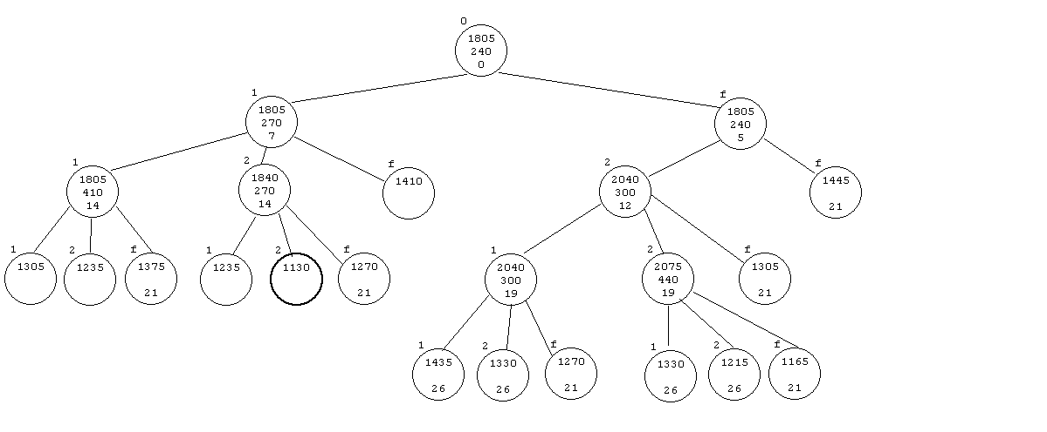
Рис.1. Дерево поискам метода ВГ

Для решения задач (1), (2) методом, основанным на идеологии динамического программирования [6], введем ряд обозначений.
Определение оптимального расписания будем трактовать как последовательный процесс принятия решений об обслуживании следующего объекта в ситуации, когда процессор свободен.
Состояния системы полностью определяются ситуациями, возникающими при выборе каждого следующего направляемого к обслуживающему процессору объекта. Указанные состояния вводим как пары (t, Z₊), где – момент принятия очередного решения по загрузке процессора (в этот момент процессор свободен), а Z₊ представляет набор объектов, доступных к постановке на обслуживание. В данной задаче это объекты, которые по состоянию на момент времени поступили в очередь, но пока не обслужены. Кроме того, считаем Z₊ содержащим фиктивный объект f, соответствующий принятию решения об ожидании прихода следующего объекта.
В условиях рассматриваемой задачи, удобно представлять Z₊ = 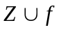, где Z – вектор Z=(Z₁, Z₂, …, Z_{h}) с компонентами, соответствующими количеству необслуженных объектов для каждого пакета ( Z_{s} может принимать значения от 0 до n(s)). Это позволяет использовать операции над Z в нотации векторной алгебры. Для удобства, введем обозначение – вектор E_{s}=(0,0,…0,1,0,…,0), вектор из h-1 нулей с единственной единицей в позиции s.
Управление в момент времени заключается в выборе из Z₊ некоторого пакета {x|Z_{x}>0} или фиктивного объекта; принятие этого управления означает, что, начиная с момента времени , процессор будет обслуживать объект o_{x}. Указанное обслуживание завершится в момент времени t+τ_{x}, который является следующим моментом принятия решения по загрузке процессора. Количество необслуженных Z_{x} для этого пакета уменьшается на единицу (Z_{x}:= Z_{x}−E_{x}); если Z_{x} обращается в ноль, то в момент t+τ_{x} полностью завершается обслуживание пакета 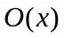; величина штрафа по этому пакету оказывается равной 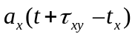.
Длительность обслуживания фиктивного объекта считаем равной единице. Принятие на обслуживание фиктивного объекта означает простой процессора в течение одной единицы дискретного времени. Очевидно, что при t≥t_{h} выбор фиктивного объекта смысла не имеет.
Если на промежутке 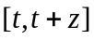 в систему поступает пакет O_{s}, то в векторе Z компонент Z_{s} изменяется с 0 на n(s) (Z:=Z+n(s)·E_{s}).
Обозначим через 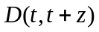 прибавку в представление Z₊ за счет объектов, поступающих на обслуживание в течение отрезка времени . Во введенных обозначениях, 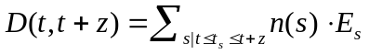.
Очевидно что 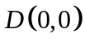 – представление объектов, ожидающих обслуживания по состоянию на начальный момент времени 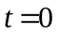.
Если через 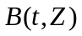 обозначим минимально возможный суммарный штраф по пакетам, представленным в Z, и по всем пакетам, поступающим на обслуживание позднее момента времени , то будет функцией Беллмана в решаемой задаче (1). Тогда искомое оптимальное значение критерия этой задачи записывается как 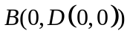.
Выражающее принцип Беллмана [6] рекуррентное соотношение динамического программирования для задачи (1) записывается следующим образом:

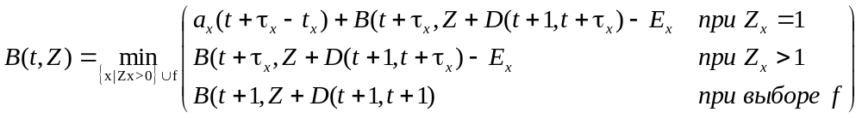 (3)

Для возможности восстановить оптимальное расписание необходимо на каждом шаге сохранять значение х*, на котором достигается минимум соотношения (3).
Расчет по рекуррентному соотношению (3) выполняется обычным образом.
Возможно использование ускоряющей модификации, аналогично изложенной в алгоритме ВГ, при t≥t_{h}.
Значительно ускоряет работу модификация, при которой время обслуживания фиктивного объекта берется равным не 1, а до момента прихода следующего пакета t_{след}. Тогда последняя строчка в (3) запишется в виде
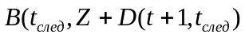. (4)
Еще одна очевидная ускоряющая модификация – предписание после фиктивного объекта выбирать на обслуживание только вновь пришедший пакет или фиктивный объект.

Рассмотрим работу алгоритма том же наборе данных, что и алгоритм ВГ.
n = 10
h = 3
Для пакета О₁, t₁=0, a₁= 5, n(1)= 4, τ₁= 7;
для пакета О₂, t₂=5, a₂= 15, n(2)= 4, τ₂= 7;
для пакета О₃, t₃=21, a₃= 20, n(3)= 2, τ₃= 5.
Используем прямое рекурсивное вычисление по (3) с мемоизацией, с предложенными модификациями.
Начальное состояние: (t,Z)= (0, )=(0,[400])
Согласно (3),(4) возможен переход в состояние (7,[340]) (выбор потока О₁) или состояние (5,[440]) (выбор фиктивного объекта f).
Продолжая рекурсию, получаем следующее дерево вызовов функции B(t,Z).
Здесь в каждом узле сверху – номер пакета, выбор которого приводит к данной вершине, верхняя строка узла – значения t,Z, нижняя – значение B(t,Z), х*.
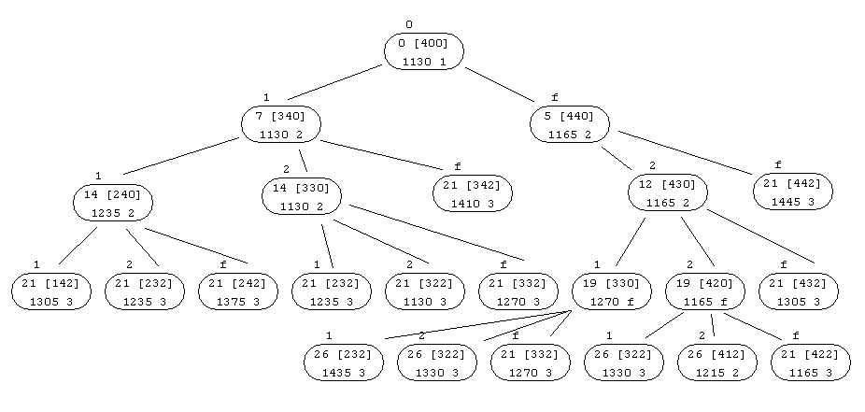
Рис.2. Дерево вызовов рекурсивной функции B(t,Z)

При t≥t_{h} рекурсивный вызов не производится, вместо него используется решающее правило аналогичное описанному в [4]. Рассмотрим вычисление B(21,[322]) (ситуация, возникающая при выборе управления (1 2 2) ).
В множестве ожидающих – все три пакета. Величины отношения коэффициента штрафа a_{s} к суммарной длительности обслуживания оставшихся объектов пакета соответственно
a₁/3τ₁=5/21≈0.238;
a₂/2τ₂=15/14≈1.071;
a₃/2τ₃=20/10=2.
Сортируя по убыванию отношения, получаем, что сначала обслуживается пакет 3, затем – оставшиеся два объекта пакета 2, и в конце – пакет 1. Таким образом, расписание обслуживания достраивается фрагментом (3 3 2 2 1 1 1) до (1 2 2 3 3 2 2 1 1 1), со значением штрафа на нем 1130. Вычисленные значения функции B(t,Z) сохраняются (мемоизация), предотвращая возможную длительную рекурсию. Так, ситуация (21, [232]), возникшая при выборе управления (1 2 1), уже возникала при управлении (1 1 2) – повторное вычисление не производится.
После завершения рекурсивного прохода мы получаем оптимальное значение штрафа – 1130; проходя по сохраненным значениям х*, восстанавливаем оптимальное расписание. В данном случае (1 2 2 3 3 2 2 1 1 1).

Отметим, что обе поставленные оптимизационные задачи являются обобщением рассмотренной в [5] канонической задачи диспетчеризации и, соответственно, относится к категории NP-трудных. Вместе с тем, вычислительные эксперименты показали, что учет идентичности объектов в вышеописанном алгоритме приводит к существенному сокращению продолжительности синтеза оптимальных расписаний и вполне приемлем для реализации в компьютерных системах поддержки управления транспортными процессами.

Список литературы:

[1] Трухина М.А., Федосенко Ю.С. Каноническая модель и задача синтеза стратегий однопроцессорного обслуживания потока пакетов объектов. Сб. Материалов IV Международной научно-практической конференции «Информационные управляющие системы и технологии». Одесса: ОНМУ, 2015. С. 83-85.
[2] Коган Д.И., Федосенко Ю.С., Дуничкина Н.А. Бикритериальные задачи обслуживания стационарных объектов в одномерной рабочей зоне процессора // Автоматика и телемеханика. – 2012. №10. – С. 93–110.
[3] Land A.H. and Doig A.G. An automatic method of solving discrete programming problems // Econometrica. –1960. Vol. 28. №3. – pp. 497–520.
[4] Танаев В.С., Гордон Я.М., Шафранский В.С. Теория расписаний. Одностадийные системы. –М.: Наука, 1984. – 382 с.
[5] Коган Д.И., Федосенко Ю.С. Задача диспетчеризации: анализ вычислительной сложности и полиномиально разрешимые подклассы // Дискретная математика. – 1996. Т. 8. Вып. 3. – С. 135–147.
[6] Беллман Р., Дрейфус С. Прикладные задачи динамического программирования. М.: Наука, 1965. 460 с.

SERVICE SCHEDULE SYNTHESIS
FOR THE PACKET STREAM OF IDENTICAL OBJECTS
M.A. Trukhina
Keywords: scheduling theory, optimality, finite deterministic flow of objects, branch and bound algorithm

The model of a single-stage servicing by stationary processor of deterministic stream of objects coming in packets is considered. The packet is considered to be served if service is completed for all of its constituent objects. Each packet has an associated linear penalty function of the time moment of its service completion. All the objects that make up the package are considered to be identical. Problems of service schedule synthesis are stated. Based on branch-and-bounds ideology solving algorithm is constructed.

